**LAPORAN PRAKTIKUM PEKAN 4**

**MATA KULIAH ALGORITMA DAN PEMROGRAMAN**

**DOSEN PENGAMPU :**

**WAHYUDI, S.T M.T**

**OLEH :**

**MUHAMMAD HANS NAFIS**

**NIM : 2511532027**

**FAKULTAS TEKNOLOGI INFORMASI**

**DEPARTEMEN INFORMATIKA**

**UNIVERSITAS ANDALAS**

**2025**

**KATA PENGANTAR**

Puji syukur kepada Allah SWT atas segala rahmat dan karunia-Nya sehingga penulis dapat menyelesaikan Laporan Praktikum Pekan 4 ini tepat pada waktunya. Laporan ini disusun untuk memenuhi salah satu tugas praktikum mata kuliah Algoritma dan Pemograman, dengan topik pembahasan mengenai Struktur Percabangan pada Bahasa Pemrograman Java.

Materi praktikum ini mencakup penerapan berbagai jenis struktur percabangan yang digunakan dalam bahasa Java, yaitu percabangan *if*, *if-else*, *if-else-if*, dan *switch-case*. Dengan mempelajari dan mempraktikkan materi ini, diharapkan mahasiswa dapat memahami logika percabangan dan bagaimana implementasinya dalam kode program.

Penulis menyadari bahwa laporan ini masih jauh dari sempurna. Oleh karena itu, penulis mengharapkan kritik dan saran yang membangun demi perbaikan di masa mendatang. Akhir kata, penulis mengucapkan terima kasih kepada Bapak Wahyudi S.T. M.T. selaku dosen pengampu mata kuliah Algoritma dan Pemrograman, asisten laboratorium, serta teman-teman praktikum dan pihak lain yang turut mendukung penulisan laporan ini.

Rabu, 01 Oktober 2025

Muhammad Hans Nafis

**DAFTAR ISI**

**KATA PENGANTAR** i

**DAFTAR ISI** ii

**BAB 1** 1

**PENDAHULUAN** 1

**1.1 Latar Belakang** 1

**1.2 Tujuan Praktikum** 1

**1.3 Manfaat Praktikum** 1

**BAB 2** 2

**PEMBAHASAN** 2

**2.1 *If*** 2

**2.2 *If-else*** 4

**2.3 *If-else-if*** 5

***2.4 Switch-case*** 7

**BAB 3** 10

**KESIMPULAN** 10

**DAFTAR PUSTAKA** 11

**LAMPIRAN** 12

**BAB 1**

**PENDAHULUAN**

**1.1 Latar Belakang**

Bahasa pemrograman merupakan sarana utama dalam proses pembuatan *software*. Salah satu bahasa pemrograman yang banyak dipakai hingga saat ini adalah Java. Karena bersifat *object-oriented*, portable, dan memiliki pusaka yang lengkap. Dalam mempelajari pemrograman Java, pemahaman mengenai struktur kendali (*control structure*) merupakan hal mendasar yang harus dikuasai. Struktur kendali berfungsi untuk mengatur alur eksekusi program, salah satunya melalui percabangan.

Percabangan seperti *if*, *if-else*, *if-else-if*, dan *switch-case* memungkinkan program untuk mengambil keputusan berdasarkan kondisi tertentu. Dengan demikian, program tidak hanya berjalan secara linier, tetapi juga dapat menyesuaikan diri sesuai input atau keadaan yang diberikan pengguna.

**1.2 Tujuan Praktikum**

Tujuan dari pelaksanaan praktikum antara lain sebagai berikut :

1. Memahami konsep dasar percabangan pada bahasa pemrograman Java.
2. Mampu menggunakan struktur kendali *if*, *if-else*, *if-else-if*, dan *switch-case* dalam pemrograman.
3. Melatih kemampuan berpikir logis untuk menyelesaikan permasalahan dengan algoritma yang tepat.

**1.3 Manfaat Praktikum**

Manfaat dari pelaksanaan praktikum antara lain sebagai berikut :

1. Mahasiswa dapat memahami pentingnya struktur kendali dalam membangun logika program.
2. Mahasiswa mampu menyusun program Java yang interaktif dengan menerima input dan menghasilkan output sesuai kondisi tertentu.
3. Mahasiswa memiliki bekal dasar untuk mengembangkan program yang lebih kompleks pada tahap pembelajaran selanjutnya.

**BAB 2**

**PEMBAHASAN**

**2.1 *If***

*If* dalam Java adalah pernyataan kondisional yang memungkinkan Anda mengeksekusi blok kode hanya jika kondisi yang ditentukan bernilai benar. Ini adalah salah satu pernyataan alur kontrol fundamental dalam Java, yang memungkinkan pengambilan keputusan dalam program. *If* digunakan untuk menguji suatu kondisi. JIka kondisinya benar, blok kode yang berada di dalam *if* akan dieksekusi. Jika kondisinya salah, blok kode tersebut akan dilewati/tidak dieksekusi.

Sintaks *if* :

If (condition) {

// do this code

}

*If* ini dapat digunakan sekaligus dalam sekali eksekusi, jika terdapat banyak *if*. Kondisi ini disebut *multi if*. *Multi if* adalah penggunaan beberapa pernyataan *if* secara beberapa untuk mengecek beberapa kondisi. Pada *multi if*, setiap *if* berdiri sendiri. Artinya, bisa saja lebih dari 1 kondisi bernilai benar dan semua blok *if* yang sesuai akan dijalankan.

Contoh kode program *if* :

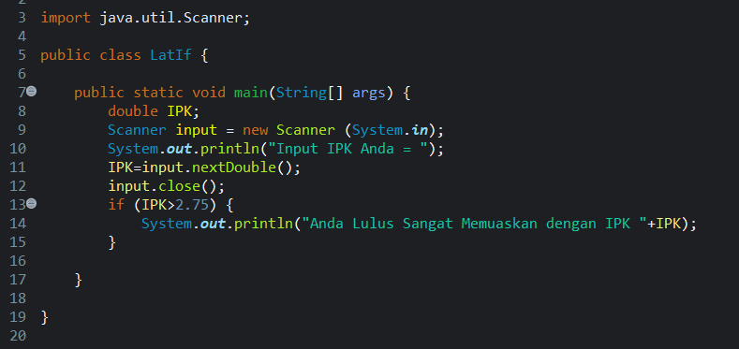

Gambar 2.1

Output :

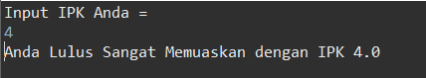

Gambar 2.2

Contoh kode program *multi if* :

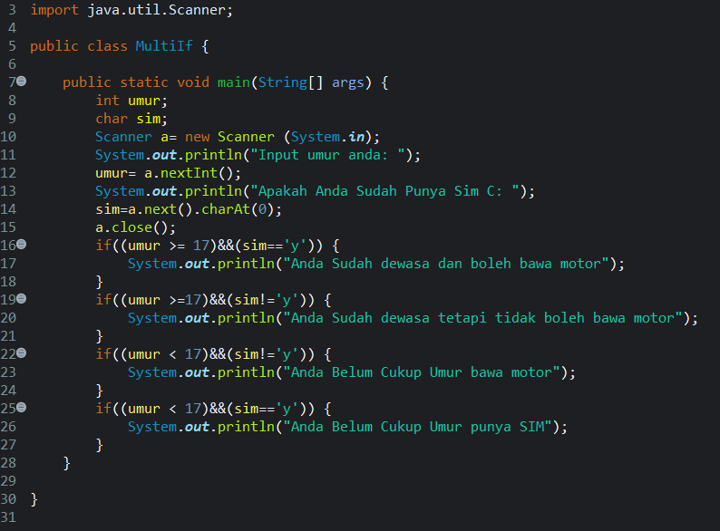

Gambar 2.3

Output :

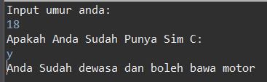

Gambar 2.4

**2.2 *If-else***

*If-else* memungkinkan program untuk mengeksekusi kode yang berbeda, berdasarkan apakah suatu kondisi bernilai benar atau salah. *If-else* disusun dalam 2 cara dasar, yaitu *if-then* dan *if-then else*. Jika suatu kondisi bernilai benar, kode yang berada di dalam *if-then* akan dieksekusi. Dengan adanya *else*, kondisi lain yang bernilai salah juga dapat dieksekusi kodenya.

Sintaks *if-else* :

If (codition) {

//do this code if the condition is true

}else{

//do this code if the condition is false

}

Contoh kode program *if-else* :

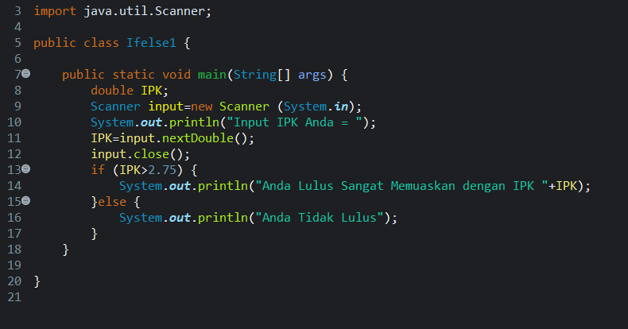

Gambar 2.5

Output :

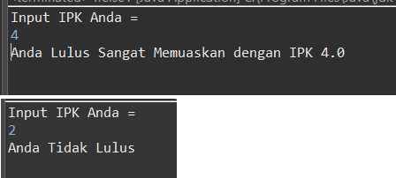

Gambar 2.6

**2.3 *If-else-if***

*If-else-if* adalah percabangan program yang memiliki lebih dari dua kondisi. Jika kondisi pertama terpenuhi, maka blok kode program di dalam pernyataan *if* akan dieksekusi. Jika kondisi pertama tidak terpenuhi, maka kondisi kedua akan dicek. Jika kondisi kedua terpenuhi, maka blok kode program di dalam pernyataan *else if* akan dieksekusi. Jika kondisi kedua tidak terpenuhi, maka kondisi ketiga akan dicek. Jika kondisi ketiga terpenuhi, maka blok kode program di dalam pernyataan *else if* akan dieksekusi. Jika kondisi ketiga tidak terpenuhi, maka blok kode program di dalam pernyataan *else* akan dieksekusi.

Sintaks *if-else-if* :

if(kondisi1){

  pernyataan1;

}else if(kondisi2){

  pernyataan2;

}else if(kondisi3){

  pernyataan3;

}else{

  penyataan tidak sesuai;

}

Contoh kode program *if-else-if* :

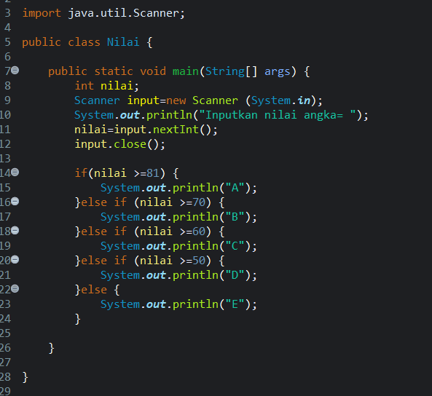

Gambar 2.7

Output :

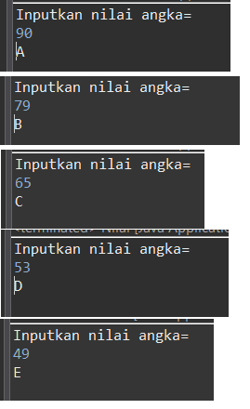

Gambar 2.8

***2.4 Switch-case***

*Switch-case* adalah percabangan kode program dimana kita membandingkan isi sebuah variabel dengan beberapa nilai. Jika proses perbandingan tersebut menghasilkan ***true***, maka block kode program akan di proses. *Switch-case* terdiri dari 2 bagian, yakni perintah ***switch*** dimana terdapat nama variabel yang akan diperiksa, serta 1 atau lebih perintah ***case*** untuk setiap nilai yang akan diperiksa.

Sintaks *switch-case* :

switch(expression) {

case 1:

// code block

break;

case 2:

// code block

break;

case 3:

// code block

break;

default:

// code block

}

Di awal kode program, terdapat perintah ***switch*** untuk menginput variabel yang akan diperiksa. Kemudian terdapat beberapa perintah *case* yang diikuti dengan sebuah nilai. Jika isi dari **expression** sama dengan salah satu nilai ini, maka blok kode program akan dijalankan. Jika ternyata tidak ada kondisi *case* yang dipenuhi, blok ***default*** di baris paling bawah lah yang akan dijalankan. Di dalam setiap block case, diakhiri dengan perintah ***break***; agar struktur ***case*** langsung berhenti begitu kondisi terpenuhi.

Contoh kode program *switch-case* :

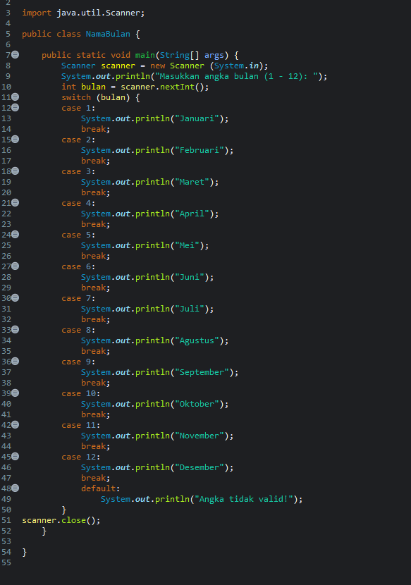

Gambar 2.9

Output :

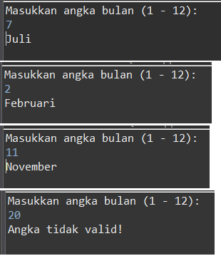

Gambar 2.10

**BAB 3**

**KESIMPULAN**

Berdasarkan praktikum yang telah dilakukan, dapat disimpulkan bahwa penggunaan struktur kendali percabangan dalam bahasa pemrograman Java sangat penting untuk mengatur alur logika program. Dengan memanfaatkan percabangan seperti *if, if-else, if-else-if,* maupun *switch-case*, program dapat mengambil keputusan sesuai kondisi yang diberikan oleh pengguna. Praktikum ini juga melatih keterampilan berpikir logis, sistematis, serta meningkatkan pemahaman dalam menulis program yang efisien dan terstruktur.

Sebagai saran, disarankan mahasiswa lebih aktif berlatih menulis dan menjalankan program secara mandiri di luar jam praktikum. Hal ini penting karena keterampilan pemrograman hanya dapat dikuasai dengan sering berlatih. Dengan demikian, diharapkan pada praktikum berikutnya mahasiswa dapat lebih cepat memahami materi, meminimalisir kesalahan sintaks, serta mampu mengembangkan program yang lebih kompleks dan bermanfaat.

**DAFTAR PUSTAKA**

[1] <https://www.datacamp.com/doc/java/if> [Diakses 01 Oktober 2025]

[2] <https://www.codingshuttle.com/java-programming-handbook/java-if-else-statement/> [Diakses 01 Oktober 2025]

[3] <https://codegym.cc/id/groups/posts/id.184.if-else-pernyataan-java> [Diakses 01 Oktober 2025]

[4] <https://www.programmerzamannow.com/pemrograman/java/dasar/if-statement/> [Diakses 01 Oktober 2025]

[5] <https://www.malasngoding.com/penggunaan-if-dan-else-pada-java/> [Diakses 01 Oktober 2025]

[6] <https://www.freecodecamp.org/news/java-switch-statement-how-to-use-a-switch-case-in-java/> [Diakses 01 Oktober 2025]

[7] <https://www.duniailkom.com/tutorial-belajar-java-percabangan-kondisi-switch-case-bahasa-java/> [Diakses 01 Oktober 2025]

**LAMPIRAN**

Gambar 2.1 2

Gambar 2.2 3

Gambar 2.3 3

Gambar 2.4 3

Gambar 2.5 4

Gambar 2.6 5

Gambar 2.7 6

Gambar 2.8 6

Gambar 2.9 8

Gambar 2.10 9